# Documentación Técnica – Proyecto Lector DNI (Ver 1.02)- Ferrari Tomas

Este documento describe en detalle el funcionamiento del prototipo desarrollado en .NET 8 con Windows Forms para la lectura y procesamiento de datos provenientes de DNIs argentinos.

## 1. Estructura del Proyecto

El proyecto se compone de:  
- LectorDNI.Demo.csproj: archivo de configuración del proyecto.  
- Program.cs: punto de entrada de la aplicación.  
- MainForm.cs: interfaz principal con controles y lógica de interacción.  
- Domain/DniParser.cs: lógica para interpretar la cadena del DNI.  
- Domain/DniParsed.cs: modelo de datos resultante.

## 2. Program.cs

Contiene el método Main(), que inicializa la configuración de la aplicación y carga la ventana principal (MainForm).

## 3. MainForm.cs

Define la interfaz y sus controles:  
- txtBuffer: campo donde se pega o recibe la cadena del DNI.  
- btnListo: habilita el buffer para un nuevo escaneo.  
- btnProcesar: procesa manualmente el contenido del buffer.  
- btnLimpiar: limpia todos los campos.  
- txtDNI, txtApellido, txtNombre, txtSexo, txtNacionalidad: muestran los datos parseados.

Incluye eventos para manejo del teclado y temporizador para procesar automáticamente después de un tiempo.

## 4. DniParser.cs

Clase estática que interpreta el texto recibido. Busca un patrón de 7 a 9 dígitos consecutivos como DNI, y extrae los datos adyacentes (apellido, nombre, sexo, nacionalidad). Utiliza expresiones regulares para validar el DNI.

## 5. DniParsed.cs

Clase que actúa como modelo de datos para almacenar los campos obtenidos: DNI, Apellido, Nombre, Sexo, Nacionalidad.

## 6. Buenas prácticas

- Separación de lógica y presentación (Domain y UI).  
- Uso de expresiones regulares para validación.  
- Preparado para escalabilidad e integración futura con base de datos Oracle.

## 7. Interfaz grafica (mockup)

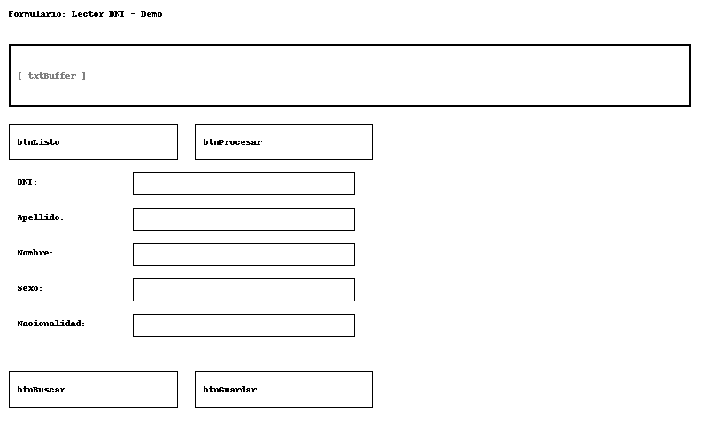

## 8. Flujo de datos esperado

